**Над сценарием работали**: музыкальный руководитель - Полютина Елена Александровна. Музыкально-спортивное развлечение на улице.

Рождественские колядки на санях

**Цель:** Продолжать знакомить дошкольников с русскими – народными традициями (колядование, народные игры, гадание). Формировать стремление вести здоровый образ жизни.

**Задачи:** Создавать у детей хорошее настроение, познакомить с колядками, создать праздничную атмосферу, развивать физические качества в игровой форме.

Спортивная площадка

Здание детского сада

*На территории перед детским садом стоят дети младшей и средней группы с ними воспитатель в образе хозяйки. Дети старшей и подготовительных групп идут в костюмах: медвежат, коз, в русско-народных костюмах, гремят погремушками, трещотками. Подходят к детям младших групп, поют колядку рассыпая пшено.*

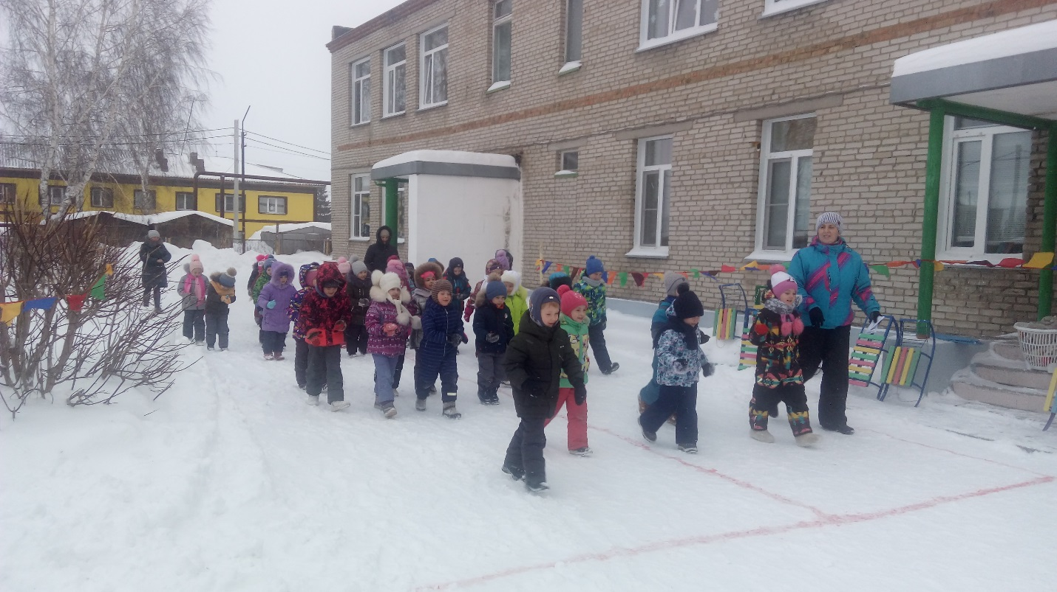

**Дети:** Сеем - веем, посеваем, с Новым годом поздравляем!

Сеем, веем – посеваем, счастья, радости желаем! (кланяются)

Уродись, пшеничка, на поле – стогами,

На столе – пирогами!

Счастье будет вам горой,

Урожая воз большой!

**Хозяйка:** Для чего посыпаем?

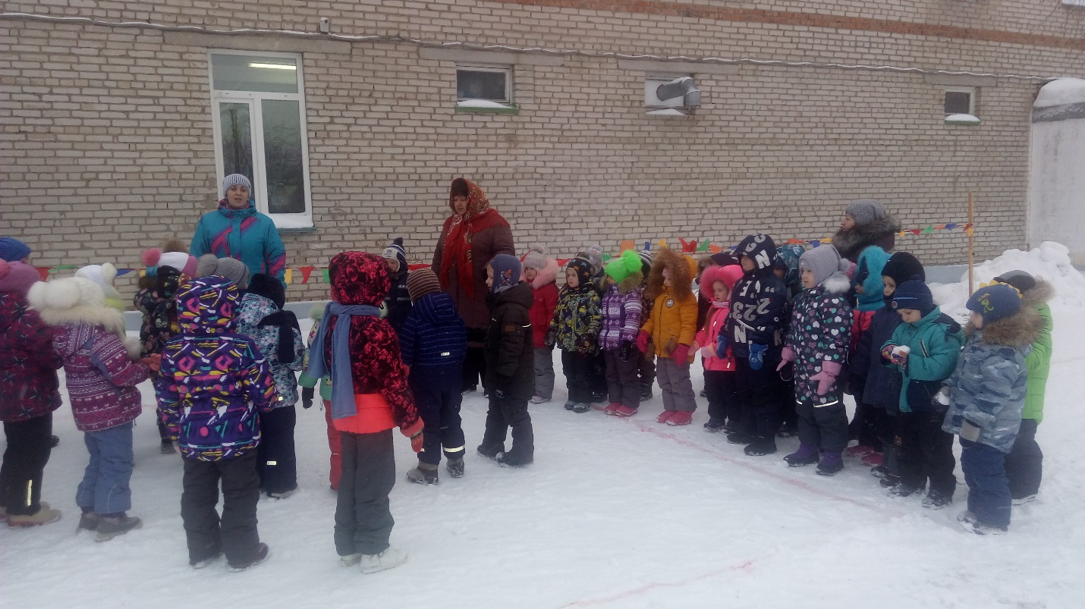

**Дети:** Чтобы счастье и веселье было в группах круглый год

Чтоб гостей невпроворот!

**1 ребенок:** Коляда, коляда, поехала по дрова,

Зацепилась за пенек, простояла весь денек.

Задела за кочку – простояла ночку!

**2 ребенок:** Уж как наша коляда  
Ни мала, ни велика.  
Она в дверь к вам идет  
Да всем поклон шлет!  
Хозяев знает, добром величает.

**Хозяйка:** Ой, спасибо, вам, колядовщики!

Эй, спешите все сюда!

В гости коляда пришла.

Будем мы шутить, кривляться!

Бегать, прыгать, забавляться!

*Все дети выстраиваются в круг.*

**Ведущий:** Вот и закончилась новогодняя суета.

Пришло время светлого, радостного праздника

Рождества Христова. С 7 января по 19 наступают

Святые дни – святки. На Руси во время святок

Дети наряжались в необычные костюмы и ходили по домам и пели

Песни - колядки. Детей называли колядовщиками.

Наряжались и шутили,

Праздник ждали и любили.

Так давайте же сейчас

Пустимся мы дружно в пляс!

**«Паровозик новогодний»** *игра идет по кругу.*

**Инструктор по физ.культуре:** А ведь к нам на праздник гость должен прийти, но видно заблудился. Давайте мы с вами поиграем, он услышит и придет.

**«Игра Хлоп-топ»**

*Игра заканчивается и появляется баба Яга с козой. Баба Яга везет козу на санях.*

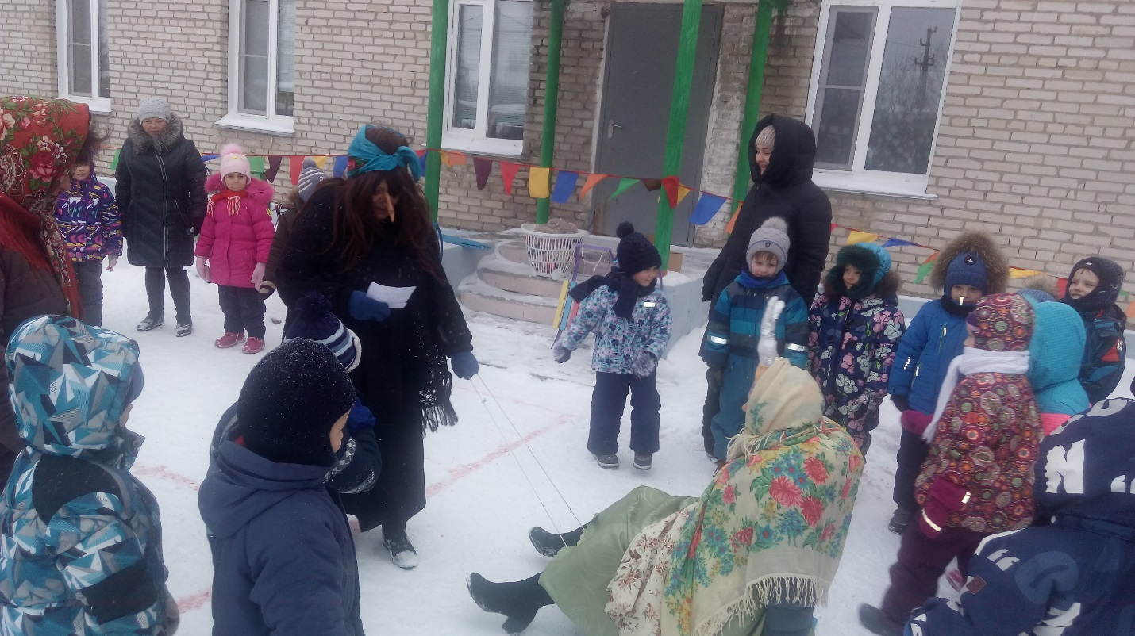

**Баба Яга:** я не сама иду — я козу везу.

Где коза ходит, там пшеница родит,

Где коза хвостом, там жито кустом.

**Коза:** Едет в гости коза,

К вам коза-дереза.

Едет коза рогатая,

Едет коза бодатая.

**Ведущая:**

Где ты, козочка, ходила,

Где ты, белая, бродила?

**Коза:**

Ходила коза по темным лесам,

По сырым борам,

Устала…

*Коза падает с санок.*

**Ведущая:** Что же вашей козочке надо? Что же она любит?

**Баба Яга:**

А нашей козе немного и надо:

Ведерочко гречки на перепечки

поверх него — колбаса.

Да три куска сала, чтобы коза встала!

Хотя… *Смотрит на козу* можно и конфет.

*Хозяюшка одаривает козу кульком конфет, коза пытается встать, ее баба Яга останавливает.*

**Баба Яга:** Мало, давай еще!

*Хозяйка подает козе еще один кулек.*

**Баба Яга:** Уже лучше!Вставай Коза! Хватит нам!

*Коза встает, и они собираются уходить.*

**Ведущая:** Куда же вы собрались? А поиграть с нами не хотите?

**Коза:** Можно и поиграть! Только играть будем в мою игру!

**Игра «Пошла коза по лесу»**

*Баба Яга и коза показывают движения, дети повторяют.*

**Инструктор по физ.культуре:** Какие вы все молодцы! Коза, а не хотят ли твои сани покатать наших малышей?

**Коза:** Я только за! У меня их много!

**Инструктор по физ.культуре:** Тогда я предлагаю, поделиться на команды и устроить соревнования.

*Разделить команды по группам, Баба Яга к одной группе, Коза ко второй группе и к третьей группе остается воспитатель.*

1 команда

**

3 команда

**Инструктор по физ.культуре:**

**ИГРА «Кто быстрее»**

Соревнуются несколько пар. Участники выстраиваются на старте. Один ребенок садится на санки, второй берется за веревку. По сигналу пары мчатся к финишу. Побеждает пара, пришедшая первой.

А теперь состязание силачей –

Тех, кто сильнее всех своих друзей.

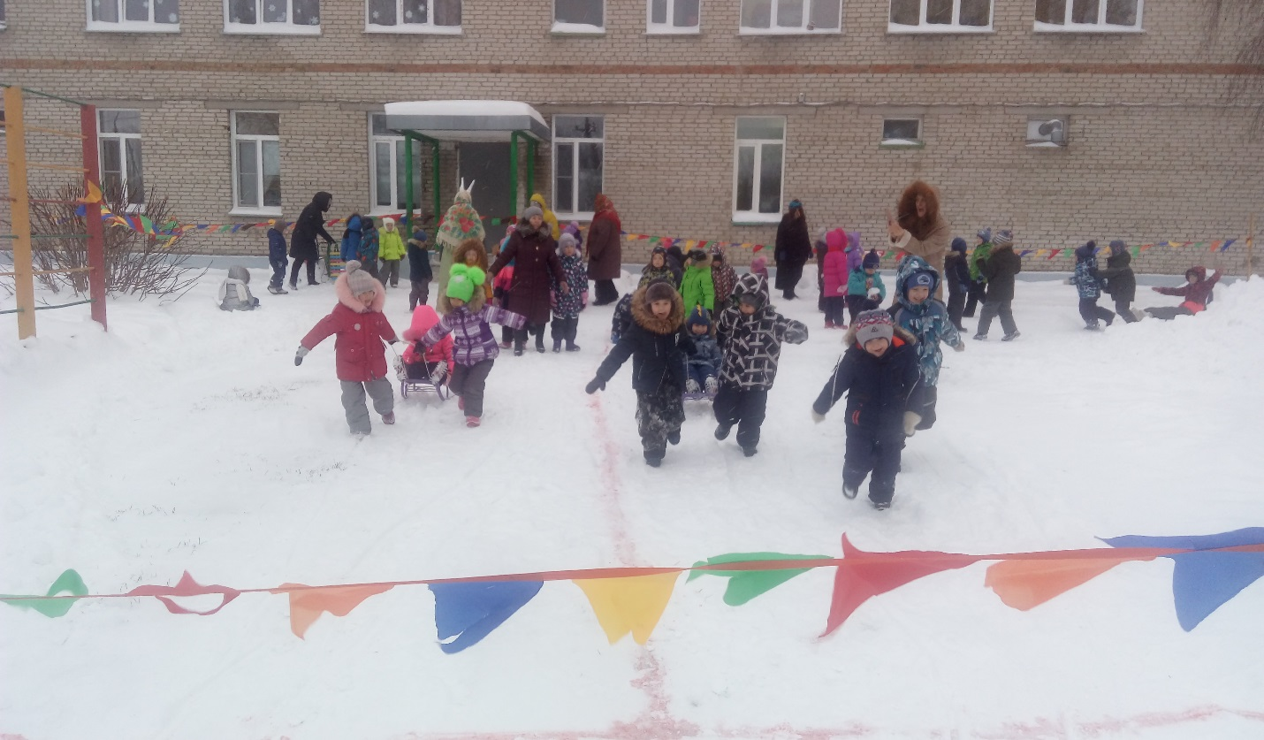

**ИГРА «Кто кого перетянет***»*

Двое участников садятся на **сани** лицом друг к другу на расстоянии 2-3 метров. В руках у играющих веревка. По сигналу соревнующиеся тянут на себя. Побеждает тот, кто сумеет притянуть соперника к своим санкам.

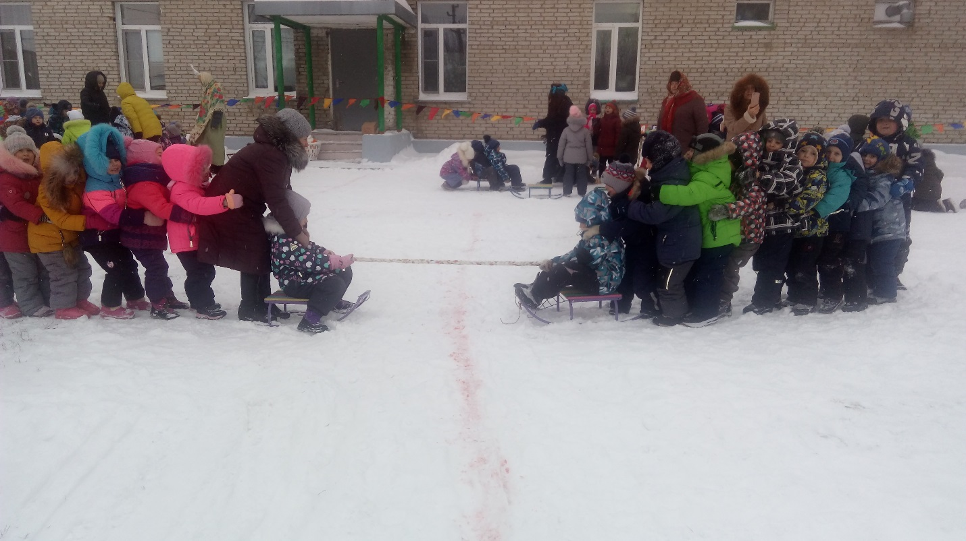

**ИГРА «На санках с палками»**

Состязаются двое детей. Они садятся на санки, берут лыжные палки. По сигналу соревнующиеся продвигаются к финишу, отталкиваясь лыжными палками. Побеждает участник, первым пересекший линию финиша.

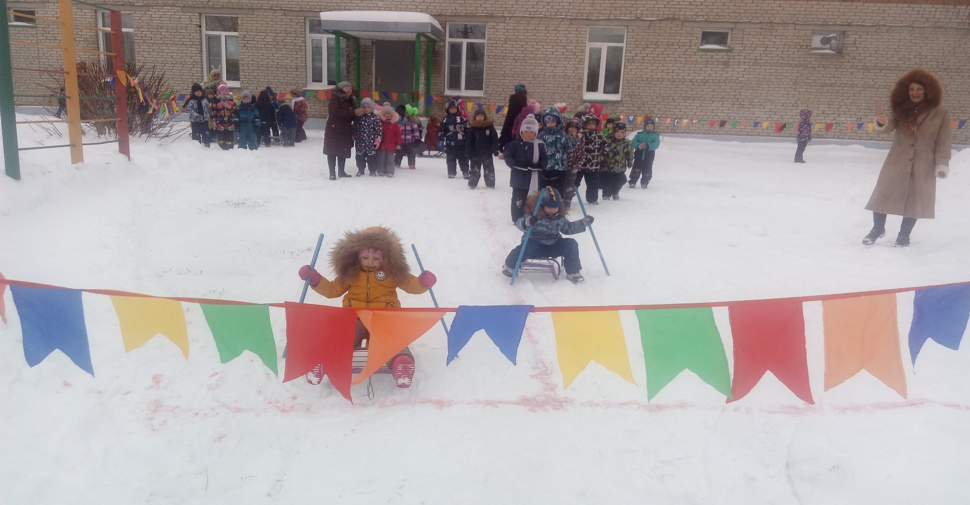

**Игра-эстафета «Прокати на санках свою мягкую игрушку»**

Ребенок везет на санках мягкую игрушку, объезжая флажки, и передает эстафету другому ребенку.

Пусть февраль гудит ветрами,

Щеки холодом румянит.

Ну и пусть! Мы не боимся,

В санки садимся.

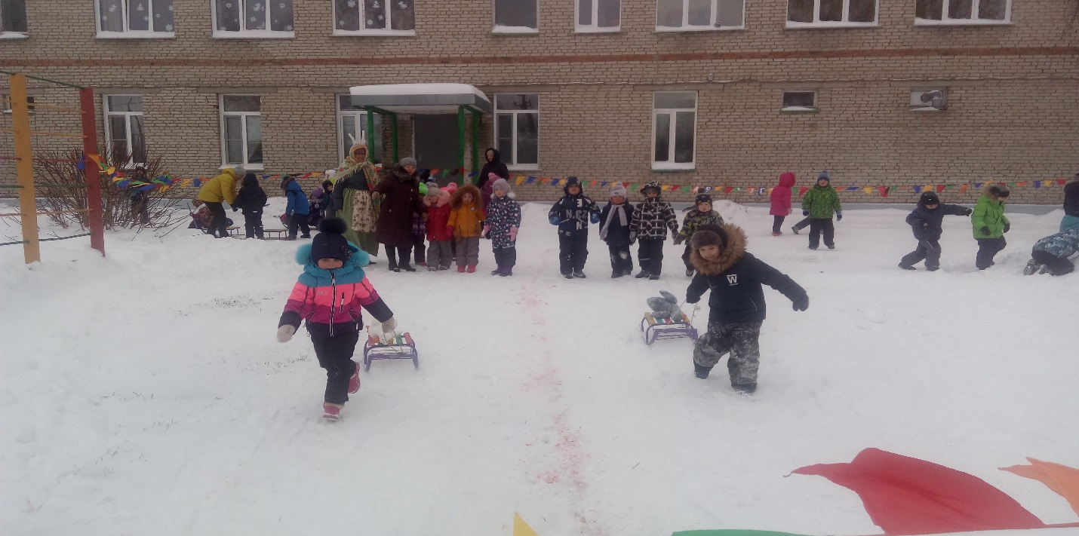

**А теперь заключительная игра «Санный поезд»**

Несколько саней связываются вместе. Соревнуются несколько команд-*«поездов»*. Часть игроков садится на санки, остальные дети тянут *«поезд»* к финишу. Побеждает команда, прибывшая первой.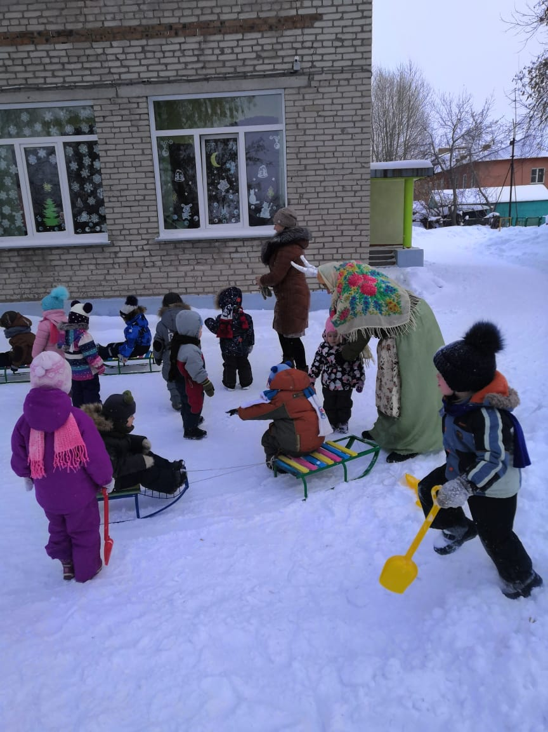

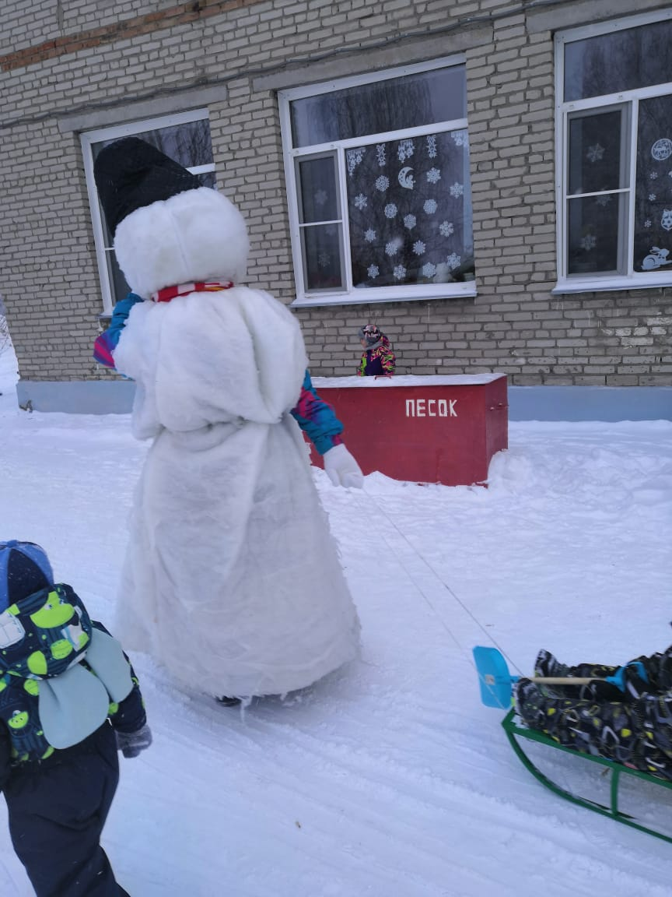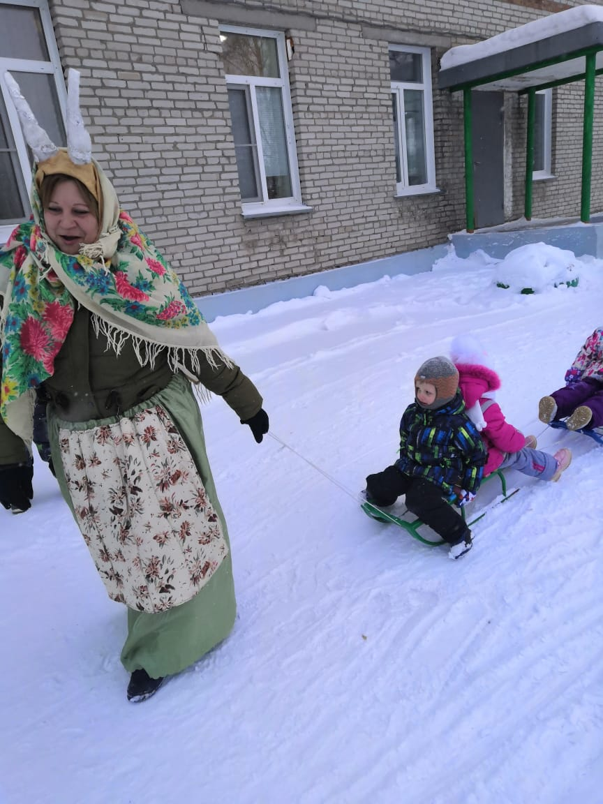

**Награждение. Баба Яга и Коза награждают всех участников конфетами**.